Projekt: MSS60

Modul: EVT-Momentenrealisierung

Autorisation

Autor (ZS-M-57) Datum

Genehmigt (ZS-M-57) Datum

Genehmigt (EA-E-2) Datum

Änderungen:

Version | Datum | Kommentar
r310 | 31.08.2004 | Erste Version
r320 | 27.10.2004 | Minihub hinzu
r320 | 06.11.2004 | Umstellung der Luftmasse auf [mg/l*ASP]
r320 | 06.11.2004 | Vorlagerungswinkel bezieht sich auf ES
r330 | 04.12.2004 | Minihub von 4V auf 3V geändert
r370 | 27.03.2005 | Bremsbetrieb 4Takt hinzu
r390 | 25.04.2005 | ti_ende und es-Steuerkanten bei Start von K->KF erweitert  Einrechnung der Dichtekorrektur im Start geändert

Inhaltsverzeichnis

Änderungen 2
1 Funktionsbeschreibung 4
1.1 Funktionsschaltbild (Überblick) 4
1.2 Funktionsschaubild Basissteuerkanten 5
1.3 Beschreibung 6
1.4 Do not apply Bit 7
1.5 Zylinderindividuelle Steuerkantenkorrektur 8
1.6 Einlass-Schließt-Korrekturen 9
1.6.1 Dichtekorrektur wurde durch DKR ersetzt! 9
1.6.2 ZW-Wirkungsgrad-Korrektur (noch nicht implementiert!) 9
1.7 Auslass-Öffnet Verzögerung 9
1.8 Minihub 10
1.9 Luftmassenadaption (noch nicht implementiert!) 10
1.10 Umrechnung von ml_soll_korr_eff in Einspritzzeit 11
1.11 Umrechnung von ml_soll_korr_eff in den Luftmassenstrom 11
1.12 Umrechnung des Luftmassenstroms in relative Füllung 11
1.13 Funktionsschaltbild Luftmassenadaption 13
2 Daten der Momentenrealisierung 14

Funktionsbeschreibung

Funktionsschaltbild (Überblick)
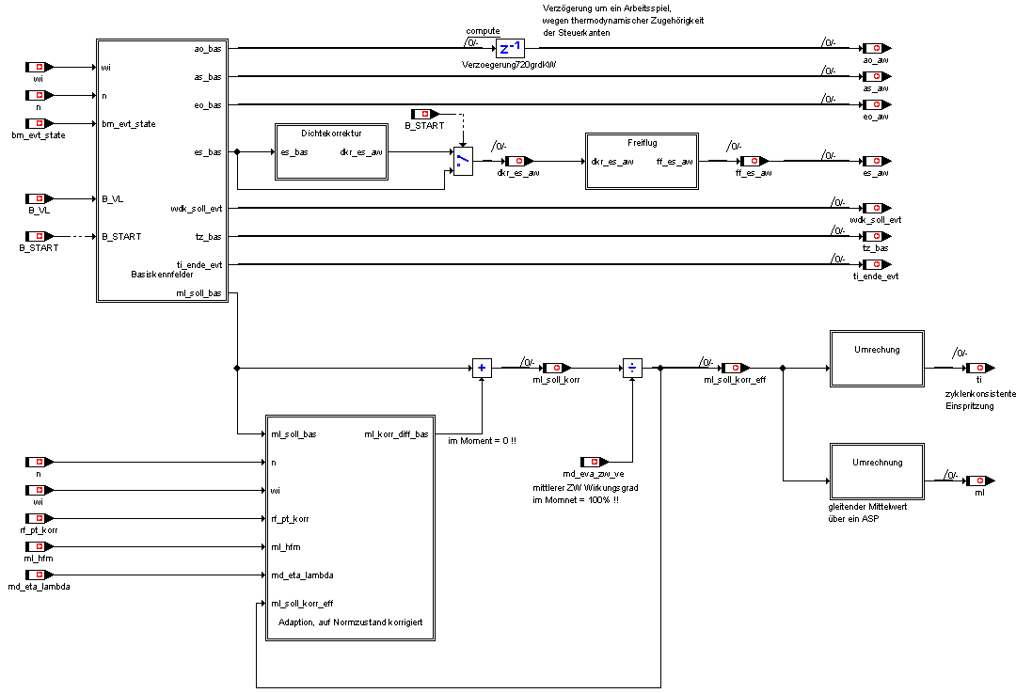

Funktionsschaubild Basissteuerkanten

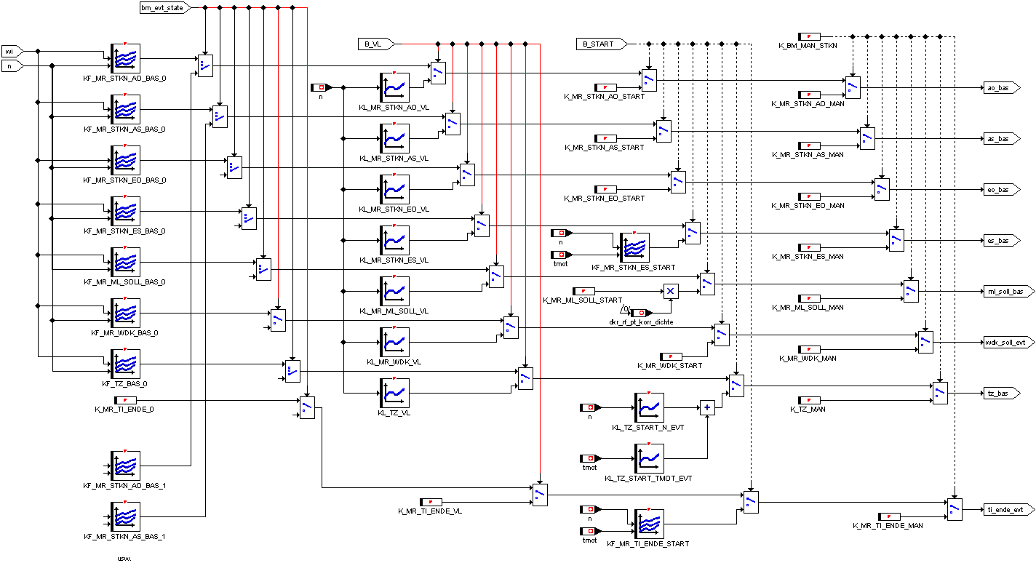

Beschreibung

Entsprechend der geltenden Betriebsart bm_evt_state (siehe Betriebsartenmanager) wählt die Momentenrealisierung die Basiskennfelder dieser Betriebsart aus:

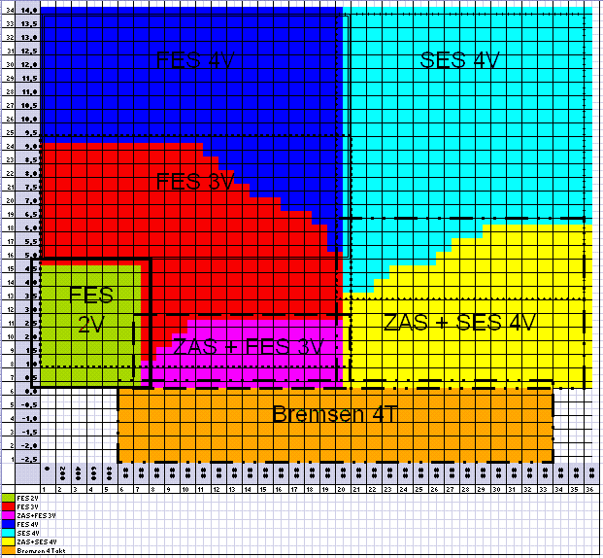

Bei Vollast (B_VL = 1) wird ein Basiskennliniensatz ausgewählt. Für den Start (B_START = 1) wird ein eigener Datensatz gewählt. Zusätzlich kann über den Parameter B_MAN_STKN ein manuell eingebbarer Satz von Steuerparametern angewählt werden.

Der Basissteuerparametersatz besteht aus:

- eo_bas (Einlass-Öffnet-Steuerkante in °KW nach ZündOT)
- as_bas (Auslass-Schließt-Steuerkante in °KW nach ZündOT)
- es_bas (Einlass-Schließt-Steuerkante in °KW nach ZündOT)
- ao_bas (Auslass-Öffnet-Steuerkante in °KW nach ZündOT)
- wdk_soll_evt (Basisdrosselklappenstellung in %)
- tz_bas (Basiszündwinkel in °KW vor ZündOT)
- ti_ende_evt (Einspritzende in °KW vor Einlass Schließt)
- ml_soll_bas (Basisluftmasse in mg/l*ASP)

Die DISA wird in allen Betriebsarten außer Vollast in der Leistungsstellung gehalten. An der Vollast entscheidet eine Drehzahlabfrage NMIN_DISA < n < NMAX_DISA, ob in Momentenstellung umgeschaltet wird (siehe Disa.doc).
Die Steuerparameter (Basisparameter + Korrekturen) sind bis auf die DISA-Stellung und die Drosselklappenstellung zyklenkonsistent, d.h. zusammengehörig für ein Arbeitsspiel eines Zylinders (siehe Betriebsartenmanager).
DISA und Drosselklappe werden durch drehzahlabhängige Ansteuerzeitoffsets möglichst gut mit den übrigen zyklussynchronen Stellparametern synchronisiert.
Die Basisparameter gelten stationär bei 960mbar und 20°C.
Die Kennfelder sind über wi und n aufgetragen.

Do not apply Bit
Damit die Ventilsteuerung die Steuerkanten in jeder Betriebsart richtig anwendet, wird ein sogenanntes „do not apply bit“ (bm_msk_stkn) von der MSS60 gesetzt und via CAN übertragen. In diesem Bit ist kodiert welche Steuerkanten zum Einsatz kommen und welche nicht angewendet werden.
Das Bit ist folgendermaßen kodiert:
as2 | ao2 | as1 | ao1 | es2 | eo2 | es1 | eo1

Bei Zylinderabschaltung beispielsweise dürfen die berechneten Steuerkanten für Zylinder 2 und 3 nicht ausgeführt werden; in diesem Bit steht dann der Wert 00000000 (00h) für diese Zylinder.

Zustand | Zylinder 1 | Zylinder 2 | Zylinder 3 | Zylinder 4
0 | FFh | 00h | 00h | FFh
1 | 3Fh / CFh (180°) | 00h | 00h | 3Fh / CFh (180°)
2 | 3Ch / C3h (720°) | 3Ch / C3h (720°) | 3Ch / C3h (720°) | 3Ch / C3h (720°)
3 | 3Fh / CFh (720°) | 3Fh / CFh (720°) | 3Fh / CFh (720°) | 3Fh / CFh (720°)
4, 5, 13 | FFh | FFh | FFh | FFh
6 | F0h | F0h | F0h | F0h

Zusätzlich können über den Parameter K_MR_VENTZU_EIN im Bremsbetrieb 4V die Ventile komplett geschlossen werden (bm_msk_stkn=0).

Zylinderindividuelle Steuerkantenkorrektur

Um die Zylinderfüllung und den Restgasgehalt der Zylinder gleichstellen zu können, sind zylinderindividuelle Steuerkantenkorrekturen erforderlich.

Daher können die 4 Steuerkanten (ao_bas, as_bas, eo_bas, es_bas) mit einem Offset verändert werden. Diese Offsets, je ein Array für ao/eo/es kann über das Applikationssystem als manuelle Korrektur eingestellt werden.
Die Bezeichnung der Arrays lautet:
K_MR_AO_KORR[1..8]
K_MR_AS_KORR[1..8]
K_MR_EO_KORR[1..8]
K_MR_ES_KORR[1..8]
Der Index der Arrays bezieht sich auf den physikalischen Zylinder. Also: Index=1 ist für Zylinder 1 Index 8 für Zylinder 8 usw.

(last4.gif)
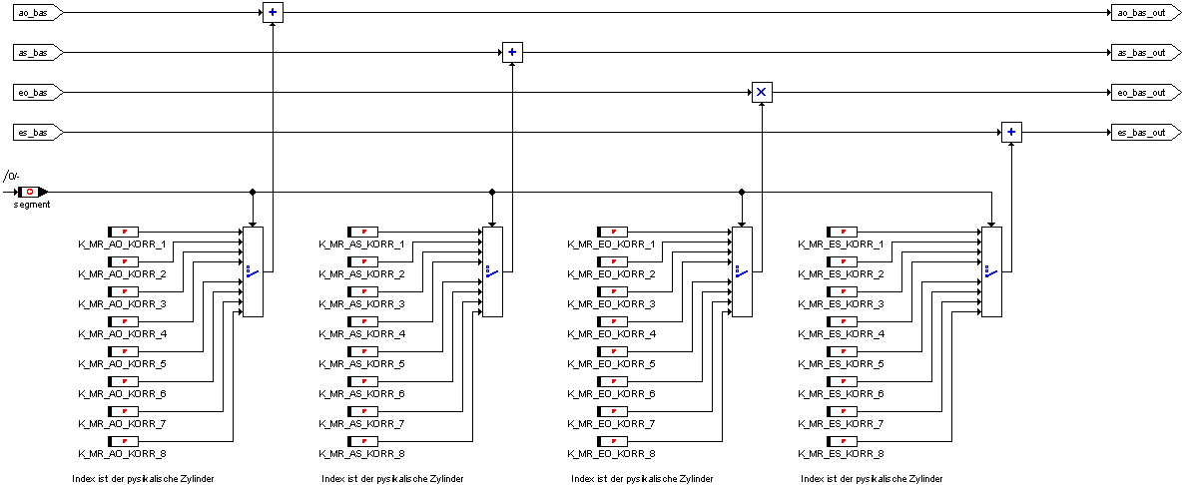

Einlass-Schließt-Korrekturen

Dichtekorrektur wurde durch DKR ersetzt!

Der vom Normzustand abweichende Umgebungsdruck sowie Umgebungstemperatur werden im Faktor rf_pt_korr zusammengefasst und in einer Einlass-Schließt-Korrektur ausgeglichen.
Dabei wird bei gleichbleibendem wi und gleichbleibenden AÖ-, AS- und EÖ-Steuerkanten das Einlass-Schließt über eine Volumenkennlinie KL_ES_VOLUM in ein Ist-Volumen umgerechnet. Anschließend führt das Dichteverhältnis Ist-/Solldichte zu einem neuen gewünschtem Luftvolumen. Dieses wird über die inverse Kennlinie KL_ES_VOLUM_inv wieder in eine Einlass-Schließt-Steuerkante umgerechnet.

Diese Vorgehensweise hält bei abweichenden Umgebungsbedingungen den Lastpunkt konstant und verändert insbesondere nicht die thermodynamisch relevanten Einflussgrößen (Restgas, etc).

An der Vollast und in der obersten Teillast wird die Einlass-Schließt-Korrektur begrenzt.

ZW-Wirkungsgrad-Korrektur (noch nicht implementiert!)

Analog wird bei ZW-Spätstellungen, welche durch Klopfregelung und andere Funktionen hervorgerufen werden, die Luftmasse über die Einlass-Schließt-Kante vergrößert, um den Momentenabfall auszugleichen.

Diese Korrektur wird nur bei ZW-Spätstellung angewandt, welche unerwünscht das Motormoment verkleinern.

Die Korrektur erfolgt über die gleichen Kennlinien. Dabei wird das als Zündwinkelwirkungsgrad definierte Momentenverhältnis Ist-Moment/Max-Moment ermittelt. Der Momentenabfall wird durch eine Luftmassenerhöhung (Kehrwert des Momentenverhältnisses Ist-Moment/Max-Moment) kompensiert.

Die resultierenden Steuerparametersätze halten das Moment wi konstant. Die Einlass-Schließt-Korrektur verringert durch die konstant gehaltenen restlichen Steuerkanten den Restgasgehalt bei Zündwinkelspätstellungen (Klopfneigung wird verringert).

Die Einlass-Schließt-Korrektur infolge Spätzündwinkel führt zu einer höheren Luftmasse. Diese wird im Luftmassenpfad über md_eva_ve aufgeschlagen.

Auslass-Öffnet Verzögerung

Das verbrannte Kraftstoff-Luft-Gemisch, das sich im Zylinder befindet, muß auch mit der AÖ-Steuerkante wieder ausgeschoben werden, die zu den Steuerkanten paßt mit der die Frischluft angesaugt wurde. Die Steuerkante Auslass Öffnet gehört also thermodynamisch zum vorherigen Arbeitsspiel.
Da die Berechnung der Steuerkanten aber immer im selben Segment erfolgt, muß AÖ um genau ein Arbeitsspiel (720 grdKW) verzögert werden um anschließend über CAN an das Ventilsteuergerät übertragen zu werden.

Minihub

Der Betriebszustand Minihub wird im unteren Lastbereich bei niedrigen Drehzahlen eingesetzt und ermöglicht einen leisen Betrieb des Motors.
Die Amplitude der Steuerventile wird von der MSS60 vorgegeben, über CAN an die dSpace Systeme übergeben und dort eingeregelt. Der Minihub ist im Moment nur für die Einlass Ventile vorgesehen, die Auslass Ventile werden mit vollem Hub im alternierenden Modus (3V) betrieben (mr_minilift_ex = 0).
Mit Hilfe der Applikationskonstanten K_MR_MINILIFT_INT kann die Amplitude eingestellt werden.
In der Variablen mr_minilift_int wird der Wert der eingestellten Ventilhubhöhe angezeigt, der an den CAN übergeben wird. Wegen programmtechnischen Gründen der dSpace-Systeme muß mr_minilift_int um ein Segment (180grdKW) verzögert an den CAN gesendet werden.

Luftmassenadaption (noch nicht implementiert!)

Die Luftmassenadaption hat zum Ziel, Luftmassenfehler in der vorgesteuerten Luftmassenberechnung auszugleichen. Dabei wird ein Vergleich von der gemessenen Luftmasse ml_ist_aw zur vorgesteuerten Luftmasse ml_soll_bas durchgeführt. Die Differenz wird über einen PT1-Filter einem Adaptionskennfeld zugeführt.

Die Ist-Luftmassenbestimmung erfolgt über HFM (ml) und über die Lambdasondenadaption (f_ti_a*ml_soll_bas). Die Ist-Luftmassenbestimmung kann zwischen HFM und Lambdasondenadaption über die Kennlinie KF_FAK_ML_HFM_LAM gewichtet werden.

Adaptionsbedingungen:
- Lambdaregelung läuft
- wi unter Schwelle
- B_TL
- Motor betriebswarm
ml_korr_diff_bas < Schwelle; sonst Fehlererkennung

ml_korr_diff_bas = 0 !!!
Die Luftmassenadaption ist im Moment noch nicht implementiert!!! Muß noch genauer spezifiziert werden. Für jede Betriebsart müßte ein eigenes Adaptionskennfeld abgelegt werden.

Umrechnung von ml_soll_korr_eff in Einspritzzeit
Die Lastgröße tl und daraus auch die Einspritzzeit ti wird zyklenkonsistent aus ml_soll_korr_eff berechnet.
Die Einspritzzeit ti wird für jeden Zylinder und jedes Arbeitsspiel zykluskonsistent berechnet werden.

Umrechnung von ml_soll_korr_eff in den Luftmassenstrom
Der Soll-Luftmassenstrom wird für die Basis-Applikation nicht benötigt. Für Abgastemperaturmodelle oder Adaption mit dem HFM kann der Soll-Luftmassenstrom über den gleitenden Mittelwert über ein Arbeitsspiel (4 Segmente bei 4 Zylinder) berechnet werden:

Der Luftmassenstrom ergibt sich aus der gleitenden Mittelwertbildung aller Zylinder. Bei einem abgeschalteten Zylinder wird für ml_soll_korr_eff_{i} der Wert 0 eingesetzt. Der Luftmassenstrom ml wird in [kg/h] ausgegeben.

Umrechnung des Luftmassenstroms in relative Füllung
Für die Umrechung in rf wird nach folgender Formel berechnet:

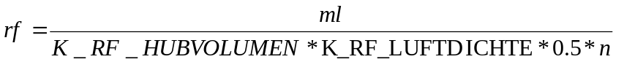

Die relative Füllung rf hat die Einheit [%].

Funktionsschaltbild Luftmassenadaption
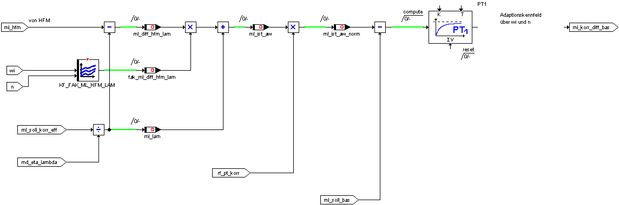

Daten der Momentenrealisierung

Die Berechnung der Funktion erfolgt in der winkelsynchronen Task.

Beschreibung der berechneten Variablen:

ao_aw | Auslass Öffnet, aktueller Wert, um 720 grdKW verzögert | uw
as_aw | Auslass Schließt, aktueller Wert | uw
eo_aw | Einlass Öffnet, aktueller Wert | uw
es_bas | Einlass, Schließt, basis | uw
es_aw | Einlass Schließt, aktueller Wert (dichtekorrigiert) | uw
ml_soll_bas | Soll Luftmasse, basis [mg/l*ASP] | uw
ml_soll_korr | Soll-Luftmasse, mit Adaption korrigiert | uw
ml_soll_korr_eff | Soll-Luftmasse, mit Adaption und ZW korrigiert | uw
ml_hfm | Luftmasse von HFM [kg/h] | uw
ml | Luftmasse [kg/h] berechnet auf Basisluftmassenkennferldern | uw
ml_korr_diff_bas | Adaptierte Delta-Soll-Luftmasse----------- = 0!!! | uw
ml_diff_hfm_lam | ----------------------
wdk_soll_evt | Soll-Drosselklappenwinkel in % | uw
tz_bas | Basis Zündwinkel | sw
ti_ende_evt | Vorlagerungswinkel evt bezogen auf ZündOT | uw
bm_msk_stkn | do not apply bit | ub
mr_minilift_int | Amplitude Minihub Einlass | ub
mr_minilift_ex | Amplitude Minihub Auslass = 0 | ub

Beschreibung der Applikationsdaten:

K_TI_ENDE_x | Vorlagerungswinkel bei bm_evt_state=x | uw
K_TI_ENDE_VL | Vorlagerungswinkel für Vollastbetrieb | uw
KF_TI_ENDE_START | Vorlagerungswinkel für Start | uw/uw/uw
K_TI_ENDE_MAN | Vorlagerungswinkel für manuellen Modus | uw
B_MAN_STKN | Umschaltung auf manuellen Modus | ub
K_MR_VENTZU_EIN | manuelles Zuhalten der Ventile nur bei Bremsen | ub
K_STKN_AO_MAN | Auslass Öffnet für manuellen Modus | uw
K_STKN_AS_MAN | Auslass Schließt für manuellen Modus | uw
K_STKN_EO_MAN | Einlass Öffnet für manuellen Modus | uw
K_STKN_ES_MAN | Einlass Schließt für manuellen Modus | uw
K_ML_SOLL_MAN | Soll Luftmasse für manuellen Modus | uw
K_WDK_MAN | Drosselklappenwinkel für manuellen Modus | uw
K_TZ_MAN | Zündwinkel für manuellen Modus | sw
K_STKN_AO_START | Auslass Öffnet für Start | uw
K_STKN_AS_START | Auslass Schließt für Start | uw
K_STKN_EO_START | Einlass Öffnet für Start | uw
KF_STKN_ES_START | Einlass Schließt für Start | uw/uw/uw
K_MR_MINILIFT_INT | Amplitude Minihub für Einlass | ub
K_ML_SOLL_START | Soll Luftmasse für Start | uw
K_WDK_START | Drosselklappenwinkel für Start | uw
KL_TZ_START_N_EVT | Zündwinkel bei Start f(n) | uw/sw
KL_TZ_START_TMOT_EVT | Zündwinkel bei Start f(tmot) | ub/sw
KL_STKN_AO_VL | Auslass Öffnet für Vollastbetrieb | uw/uw
KL_STKN_AS_VL | Auslass Schließt für Vollastbetrieb | uw/uw
KL_STKN_EO_VL | Einlass Öffnet für Vollastbetrieb | uw/uw
KL_STKN_ES_VL | Einlass Schließt für Vollastbetrieb | uw/uw
KL_ML_SOLL_VL | Soll Luftmasse für Vollastbetrieb | uw/uw
KL_WDK_VL | Drosselklappenwinkel für Vollastbetrieb | uw/uw
KL_TZ_VL | Zündwinkel für Vollastbetrieb | uw/sw
KL_ES_VOLUM | Umrechnung Einlass Schließt -> Volumen | uw/uw
KL_ES_VOLUM_inv | inverse Kennlinie von KL_ES_VOLUM nicht applbar! | uw/uw
KF_STKN_AO_BAS_x | Auslass Öffnet bei bm_evt_state=x | uw/uw/uw
KF_STKN_AS_BAS_x | Auslass Schließt bei bm_evt_state=x | uw/uw/uw
KF_STKN_EO_BAS_x | Einlass Öffnet bei bm_evt_state=x | uw/uw/uw
KF_STKN_ES_BAS_x | Einlass Schließt bei bm_evt_state=x | uw/uw/uw
KF_ML_SOLL_BAS_x | Soll Luftmasse bei bm_evt_state=x | uw/uw/uw
KF_WDK_BAS_x | Drosselklappenwinkel bei bm_evt_state=x | uw/uw/uw
KL_WDK_BAS_6 | Drosselklappenwinkel bei bm_evt_state=6 (Bremsen 4T) | uw/uw
KF_TZ_BAS_x | Basis Zündwinkel bei bm_evt_state=x | uw/uw/sw

